27 octobre 2021, 11:50 - Ax-les-Thermes, Ariège (09)
Adh
Bonjour à tous
Nous avons repris les travaux avec Loic debut octobre.
Au menu le 1er avec l'espace salle d'eau, le bureau, la chambre.
Nous avons embauché en emploi occasionnel Luc notamment pour la manutention des pans de cloisons (morceau de toit de l'ancien hangar decoupé selon les pannes)
Donc pas besoin d'aide manuelle pour l'instant. Merci à ...
Une note "retour sur les enduits platre avec ou sans paille" a été rédigée elle est visible sur le site:
http://www.axe-ki.fr/pages/menu-horizontal/travaux-et-rendu-final-du-batiment.html
Ne pas oublier de visionner le clip video (ete 2021)
https://www.youtube.com/watch?v=pWEj8hknAJA
A suivre
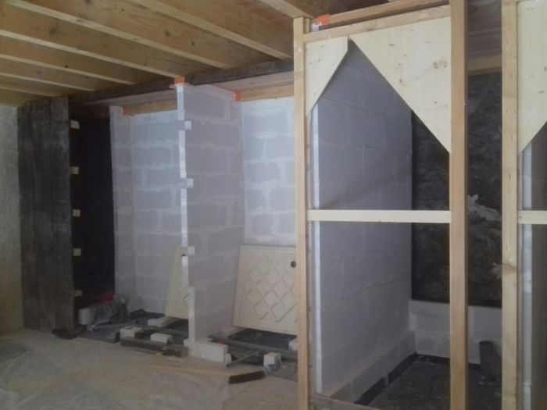

24 août 2021, 09:58 - Ax-les-Thermes, Ariège (09)
Adh
Les vacances!?!? ... l'occasion de revisiter le travail réalisé et pourquoi pas le "valoriser" par un petit clip video de 2 minutes
https://youtu.be/pWEj8hknAJA
Bonne fin de vacances à tous
Bâtiment écologique urbain - phase2: couverture -isolation paille -lambris et enduits plâtre

Les enduits sur paille sont finis. On attend en espérant pas de surprise
merci à Loic et Yorann combattant de la derniere heure
Toujours les problèmes avec les artisans
* pas de pelleteur.. pour decaisser
* escaliers (1/3 prevu en aout) et devis pour menuiseries en attente
* electricien et metallier ne repondent pas
Prochaine etape: cloison en vieux bois..
Mais d'ici pause jusqu'en septembre
Bonnes vacances
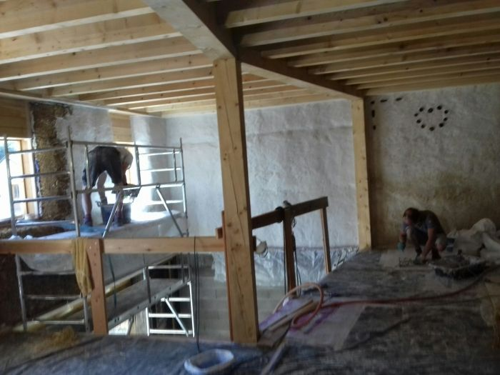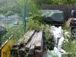
Adh
A tout seigneur tout honneur!!!
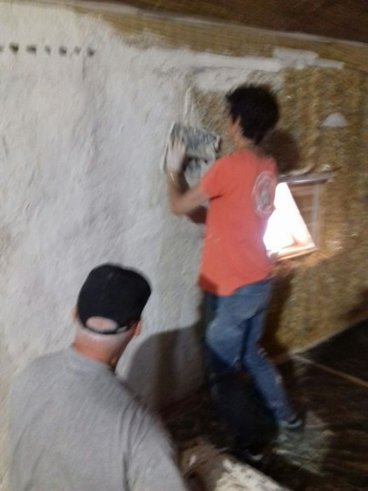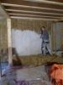
Bj à tous
Nous avons reçu l'aide d' Axelle et de Paul merci à eux
Finalement le dernier niveau a pu etre fini avec en plus de l'enduit la mise en place d'une isolation en feutre de bois tenue par panneau de liege collé à la surelevation (brique monomur + pierre) et au canisse du plafond par le platre qui decidement va jouer un role majeur sur la totalité du chantier.
Des problémes sont apparus (moisissures et couleur grise des enduits) dont on espere qu'ils vont disparaitre avec le sechage
Les escaliers sont prevus en aout, les enduits sont à terminer au plus tot
Bel été à tous
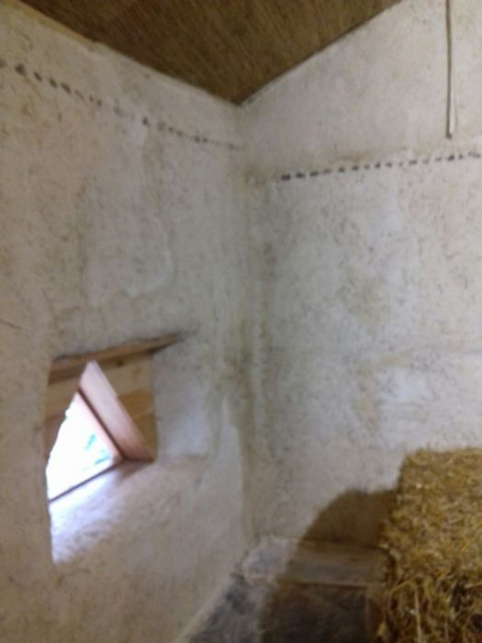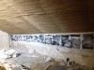

23 avril 2021, 14:59 - Ax-les-Thermes, Ariège (09)
Adh
Bj
On approche on approche
Après les échantillons, les essais en vrai grandeur s’avèrent positifs ce qui nous a permis de définir le "process"...
De plus bonne nouvelle la restriction des 10kms devrait etre levée le 3 mai
Donc... pas de ruée il y a de la place
Nous vous attendons avec la bonne humeur, les beaux jours, la montagne..!!
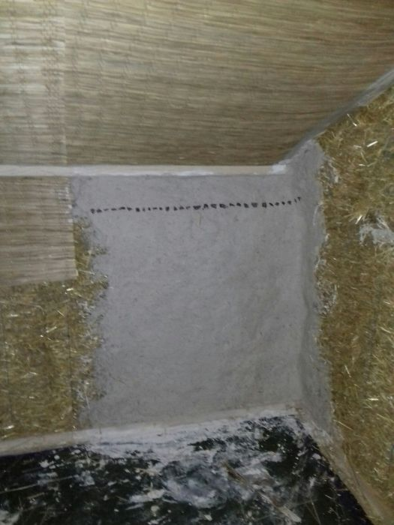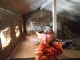

17 avril 2021, 15:57 - Ax-les-Thermes, Ariège (09)
Adh
Bj à tous
Nous avançons: les surfaces en contact avec la paille: lambris, canisse sont faites, le charpentier a un peu de retard (cache moineau à adapter),les arrets (liteaux..) sont pratiquement tous posés, enfin le masquage avec limites et les autres protections sont aussi bien avancées.
Par ailleurs les essais avec le platre sont prometteurs que ce soit en ecrase manuellement ou avec platoir, projeté. Malaxeurs, outils sont encore à tester et eventuellement à adapter.
Ce qui est recherché est bien sûr la simplification et le coté "organique" .. de sorte qu'il devrait y avoir generalement qu'une seule couche qui fera aussi finition
Avis aux amatrices (et amateurs) pour une deco simultanée (eclats de schistes..)
Au plaisir de se connaitre....
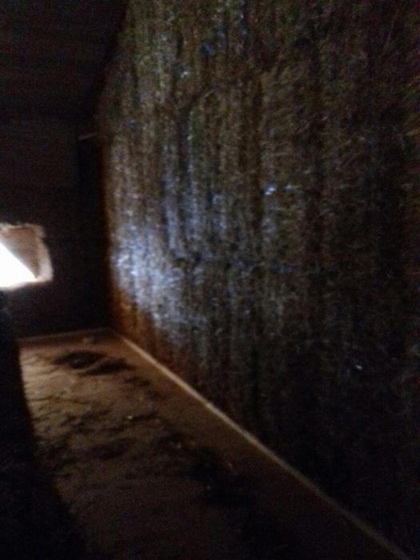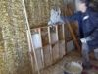
03 avril 2021, 11:17 - Ax-les-Thermes, Ariège (09)
Adh
Bj à tous
Le chantier est reporté en mai à cause des nouvelles restrictions.
A bientot
Prenez soin de vous

Et voila depuis le 3 mars (on est à 700 d'altitude) les travaux ont repris avec l'aide de Loic (eco-constructeur) qui a répondu à l'annonce dans la LME.
La préparation avant l'enduit est importante (allongement des supports du ressort du charpentier, arrêts aux angles dont les lambris aprés remplissage ou complement d'isolation, la canisse au plafond ..)
Des outils spécifiques sont nécessaires (scie circulaire à onglets...)
Les briques en terre crue entre les pans de bois ont été montées au platre ce qui a permis de mieux le connaitre.
La mise ne place du lambris en RdC et decaissement du sol vont être simultanés (les cailloux, terre viendront combler l'espace avant les residus de paille , copeaux bois..)
Les essences (et varietes) de bois vont être diverses.
A bientôt
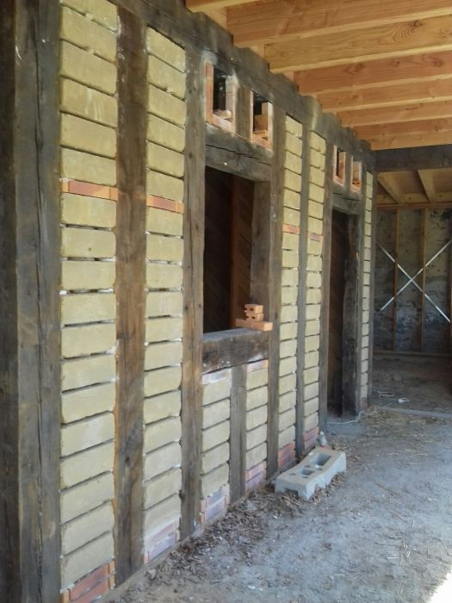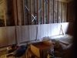

05 décembre 2020, 15:03 - Ax-les-Thermes, Ariège (09)
Adh
Bj à tous
Voila, ce qu'il manquait en paille a été réalisé en novembre par Yoran, son epouse et Loic qui doit accompagné la construction jusqu'à la fin
Grand merci à eux
Maintenant va falloir:
* remplir les pans de bois avec les briques de terre crue
* s'occuper du sol (decaissage avec remplissage simultanée du mur et du refend avec terre et petits cailloux le dessus avec residus paille..)...la composition du sol n'est pas encore arrétée..
* au debut du printemps (du 5 avril au 10) avis aux amateurs!! chantier participatif pour mettre l'enduit platre sur la paille
*...
Du "pain bio sur la planche locale"
Prenez soin de vous
18 septembre 2020, 16:35 - Ax-les-Thermes, Ariège (09)
Adh
Ben oui le chantier est terminé du moins pour l'instant car sur les 90m2 à isoler les 3/4 ont été faits il reste donc 2 ou 3 jours supplémentaires.
Dans une trés bonne ambiance grâce à AXELLE, ALAIN, JOEL, MATHIEU et YORAN notre accompagnateur. Un trés grand merci à eux!!!
S'il y a parmi les suiveurs des volontaires pour terminer l'isolation merci de se faire connaitre avec ses disponibilités
Nous cherchons toujours un ecoconstructeur pour les travaux de second oeuvre (hors elec et plomberie) et finition sachant qu'il sera aidé par un "manoeuvre" et le maitre d'ouvrage.
Merci de votre intérêt et de votre aide
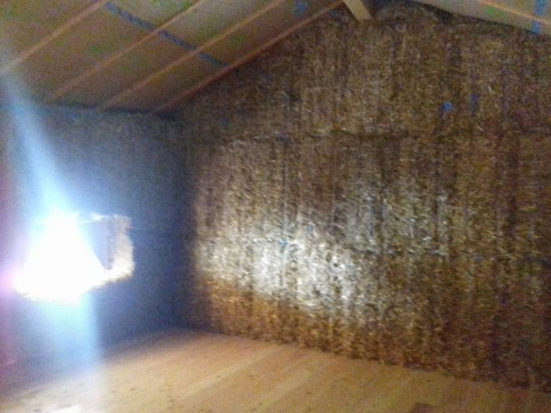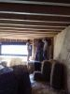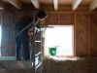

04 septembre 2020, 10:40 - Ax-les-Thermes, Ariège (09)
Adh
Bj
Vous etes plus de 15 interessés par le projet
La paille est dans le batiment
Nous sommes pour l'instant 5 pour sa mise en place qui doit se derouler de lundi à vendredi ou samedi
Il reste donc 1 ou 2 places
Marie va nous concocter des boudhas bols dont elle a le secret.
Alors alors si vous voulez tout savoir sur l'ecoconstruction, mais aussi le DP...et bien sur la region, cela ne tient qu'à ...
Namasté
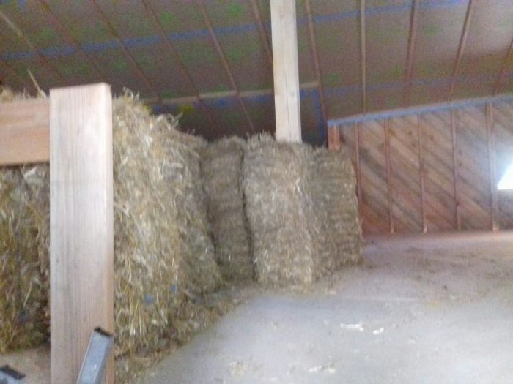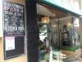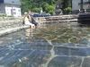
Adh
Un petit film sur You tube sur le systéme constructif..
https://www.youtube.com/watch?v=o6KHk3mhN7U
Bâtiment écologique en site urbain - système constructif - chevrons porteurs - Pyrenées

22 août 2020, 10:21 - Ax-les-Thermes, Ariège (09)
Adh
La methylcellulose, le savon noir, (le chlore), la chaux aerienne ont fini par faire de beaux enduits malgré la chaleur et la fatigue
La paille a été controlée chez le fournisseur (humidité, dimensions, poids) c'est OK

Les enduits exterieurs en cours presentent quelques malfaçons, on enleve?, on refait, on...
La presence sur le chantier permet de voir (plutot de comprendre) les anomalies, mais aprés coup!!
Les briques en terre cru destinées à remplir les pans de bois ont été amenées par l'artisan qui les a confectionné.
Finalement la paille sera amenée le 29.
Des traverses ont été allongées de façon à soutenir la paille (mezzanine, linteaux..)
A partir des plans de fabrication de l'ossature les points delicats ont été examinés ce qui devrait simplifier le travail.
Toujours deux inscrits pour le chantier avec quelques autres en pointillés.

31 juillet 2020, 17:44 - Ax-les-Thermes, Ariège (09)
Adh
oh lala ça avance fort!!
Aprés les planchers, l'insufflation de la aoute entre les chevrons porteurs, la terrasse en façade, les feutres de bois support d'enduit, les liteaux du bardage.
Puis recement les ardoises avec la gouttière en zinc "quartz" tout comme les profils pour les autres rives, du mi bois sous la terrasse et sur l'avancée. C'est trés réussi!!
A present les enduits exterieurs ( il va falloir moderer les persuadeurs!!)
La paille est attendue à mi-aout le producteur- transporteur etant débordé.
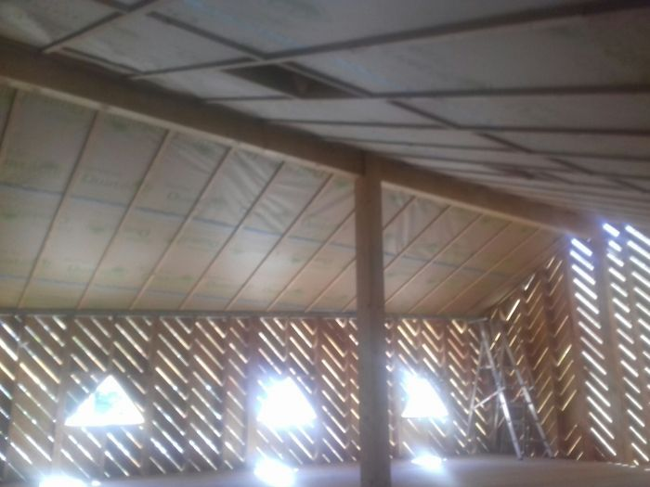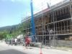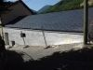

28 juin 2020, 12:06 - Ax-les-Thermes, Ariège (09)
Adh
Ouf un nouveau accompagnateur pour le chantier paille a été trouvé!
La paille envisagée est du treticale et il y a un peu de foin (pas ou peu de traitement), precautions à prendre!?
Les planchers sont attendus la semaine prochaine
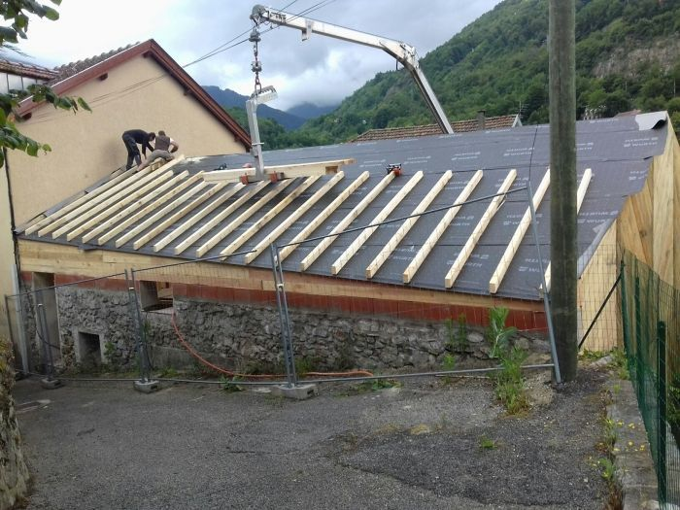

Situation au 15 juin.
Par suite de problèmes, nous recherchons un nouvel accompagnateur pour le chantier paille. Merci d'une proposition à jeanpaul.gl@free.fr
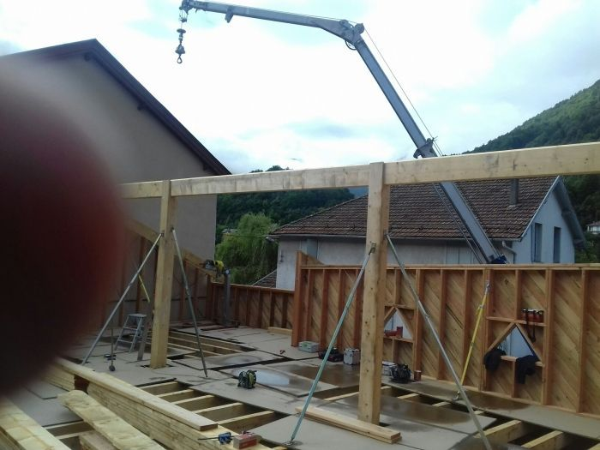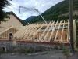
Monté en 2 jours et ça colle, Bluffant ! Situation au 4 juin.
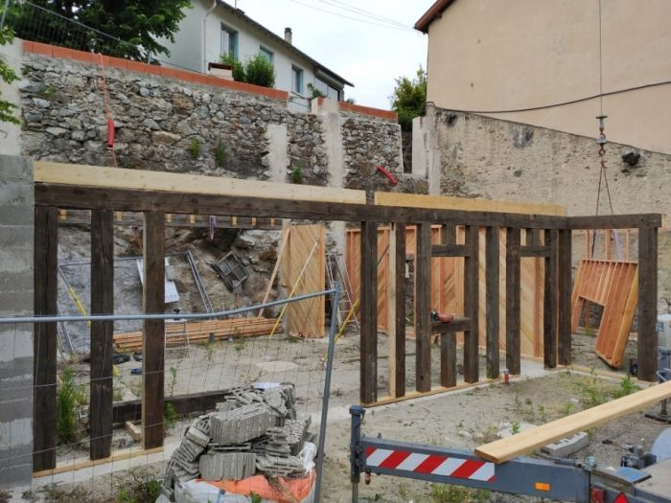

Bonjour à tous,
Merci à Twiza pour cette possibilité d'actualité.
L'information plus complète est donnée sur le site axe-ki.fr
Après la déconstruction en 2017, le gros œuvre en 2019, voici à présent le début du lot ossature-vieux bois (jusqu'à la couverture) en attendant bien sur le chantier participatif en septembre (pour l'instant 1 étudiant archi inscrit).
La fin de ce lot est annoncé le 15 juillet 2020
A bientôt.

